### 1）Hibernate的对象状态

对象的状态一般是指对象的一组属性的值。这里的状态是指对象处于什么存储介质中。用于存放对象的存储介质有3个：普通内存（与Hibernate无关）、Session缓存、数据库。对象处于不同介质，就将处于不同的状态。

1. 瞬时态（transient）：对象在内存中，但DB中无记录，与Session无关，是个过渡状态。
2. 持久态（persistent）：在内存中，DB中有记录，与Session相关，在Session中有对象的副本。
3. 游离态（detached）：在内存中，DB中有记录，与Session无关。
4. 无名态：在内存中不存在，DB中有记录，与Session无关。

### 2）状态转换图

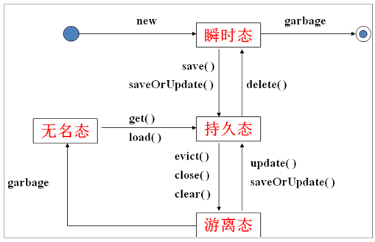

### 3）状态转换常用方法

save()：将瞬时态对象同步到DB中。

update()：将游离态对象同步到DB中。

delete()：将指定的对象从session中删除，同时也删除DB中的该数据。

close()：关闭Session对象。

clear()：清空Session的缓存。

saveOrUpdate()：根据参数对象的id属性是否为null来判断是执行保存还是更新操作。

evict()：将指定对象仅仅从session中删除，但不删除DB中的该数据。

load()与get()：将无名态对象转换为持久态对象